HOKKAIDO HAKODATE YU KIRORO SKI RESORT 6D4N
ทัวร์ เรียล เรียล... ฮฮกไกโด พักสกีคิโรโระ

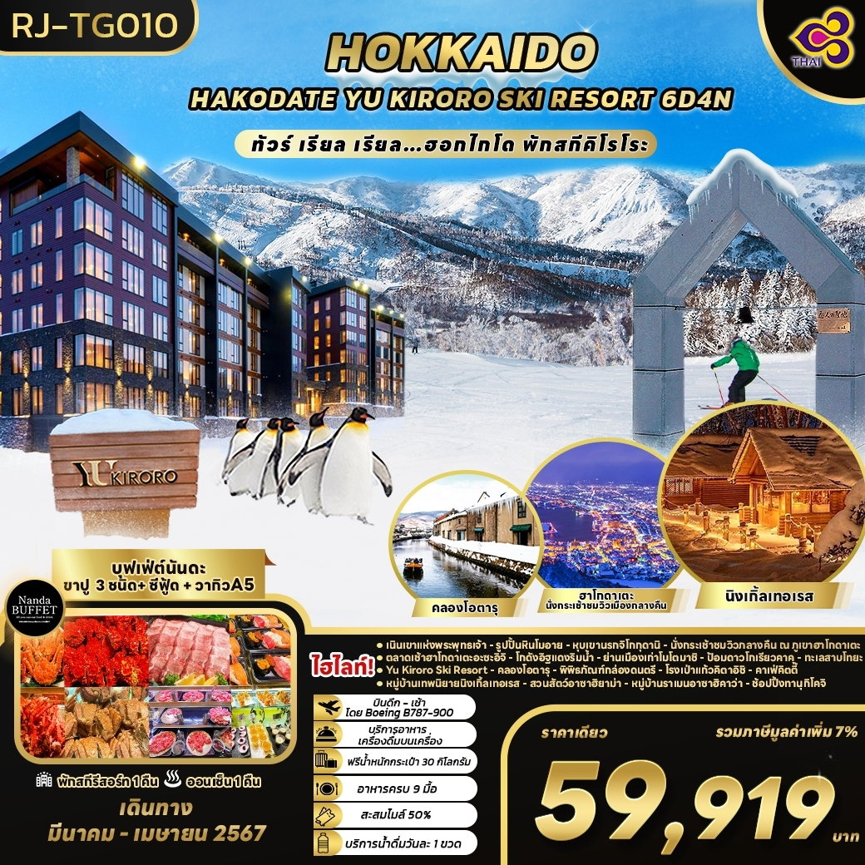

วัน | โปรแกรมทัวร์ | มื้ออาหาร |  |  | โรงแรม
 |  | เช้า | เที่ยง | เย็น
1 | สนามบินสุวรรณภูมิ-สนามบินนิวชิโตเสะ (TG670 BKK-CTS 23:55-08:20+1) | - | - | - | **บริการอาหารและเครื่องดื่มบนเครื่อง**
2 | สนามบินนิวชิโตเสะ-เนินเขาแห่งพระพุทธเจ้า+รูปปั้นหินโมอาย-หุบเขานรกจิโกกุดานิ-เมืองฮาโกดาเตะ-นั่งกระเช้าชมวิวภลางคืน ณ ภูเขาฮาโกดาเตะ (รวมค่าขึ้น) | - | 🍽 | - | SMILE HOTEL PREMIUM-HAKODATE GORYOKAKU  หรือเทียบเท่า ★★★
3 | ตลาดเช้าฮาโกดาเตะอะซะอิจิ-โกดังอิฐแดงริมน้ำ-ย่านเมืองเก่าโมโตมาชิ-ป้อมโกเรียวคาคุ (ไม่รวมค่าขึ้น)-ทะเลสาบโทยะ-Yu Kiroro, Ski Resort | 🍽 | 🍽 | - | YU KIRORO, SKI RESORT      ★★★★★
4 | อิสระลานสกี Yu Kiroro, Ski Resort-เมืองโอตารุ-คลองโอตารุ-พิพิธภัณฑ์กล่องดนตรี-โรงเป่าแก้วคิตาอิชิ-คาเฟ่คิตตี้-ช้อปปิ้ง DUTY FREE-หมู่บ้านเทพนิยายนิงเกิ้ลเทอเรส-เมืองอาซาฮิคาว่า-อิสระช้อปปิ้งอิออนมอลล์อาซาฮิคาว่า | 🍽 | 🍽 | - | HOTEL AMANEK ASAHIKAWA  หรือเทียบเท่า ★★★
5 | สวนสัตว์อาซาฮิยาม่า (รวมค่าเข้า)-หมู่บ้านราเมนอาซาฮิคาว่า-เมืองซัปโปโร-อิสระช้อปปิ้งย่านทานุกิโคจิ | 🍽 | 🍽 | 🍽    Nanda Buffet | THE B SAPPORO  หรือเทียบเท่า ★★★
6 | สนามบินนิวชิโตเสะ-สนามบินสุวรรณภูมิ (TG671 CTS-BKK 10:00-15:50) | 🍽 | - | - | **บริการอาหารและเครื่องดื่มบนเครื่อง**
** รายการทัวร์ข้างต้น อาจมีการสลับปรับเปลี่ยนเพื่อความเหมาะสม **
***บริการน้ำดื่มวันละ 1 ขวด/ท่าน***

กำหนดการเดินทาง | Ticket PNR | ราคา
 |  | ผู้ใหญ่ | เด็กอายุต่ำกว่า 2 ปี | พักเดี่ยว
05-10 มีนาคม 67 | 6RTKAO | 59,919.- | 13,900.- | 25,000.-
11-16 มีนาคม 67 | 59QHVR | 59,919.- | 13,900.- | 25,000.-
16-21 มีนาคม 67 | 6S3KOU | 59,919.- | 13,900.- | 25,000.-
26-31 มีนาคม 67 | 5JKDSC | 59,919.- | 13,900.- | 25,000.-
29 มีนาคม-03 เมษายน 67 | 6M432H | 59,919.- | 13,900.- | 25,000.-

วันแรก กรุงเทพฯ (สนามบินสุวรรณภูมิ) (TG670 BKK-CTS 23:55-08:20+1)
20.00 น. คณะพร้อมกัน ณ อาคารผู้โดยสารขาออกระหว่างประเทศชั้น 4 สนามบินสุวรรณภูมิ เคาน์เตอร์ สายการบิน THAI AIRWAYS (TG) พบเจ้าหน้าที่ของบริษัทฯ คอยให้การต้อนรับและอำนวยความสะดวก
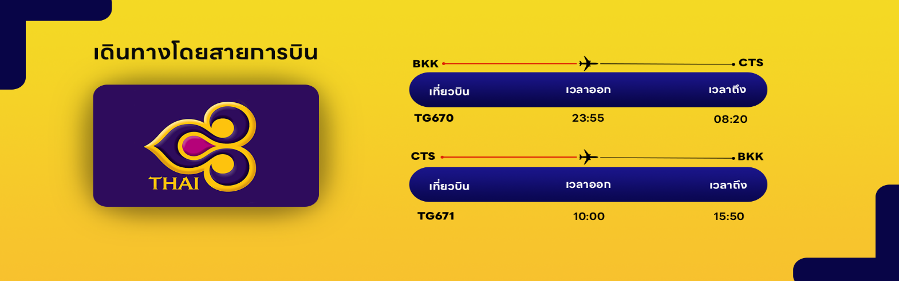
23.55 น. ออกเดินทางสู่ เมืองซัปโปโร ประเทศญี่ปุ่น โดยสายการบิน THAI AIRWAYS (TG) เที่ยวบินที่ TG 670 (บริการอาหารและเครื่องดื่มบนเครื่อง) ใช้ระยะเวลาในการเดินทางประมาณ 6.45 ชั่วโมง

วันที่สอง สนามบินนิวชิโตะเสะ-เนินเขาแห่งพระพุทธเจ้า+รูปปั้นโมอาย-เมืองโนโบริเบ็ทสี-หุบเขานรกจิโกกุดานิ-เมืองฮาโกดาเตะ-นั่งกระเช้าชมวิวกลางคืน ณ ภูเขาฮาโกดาเตะ
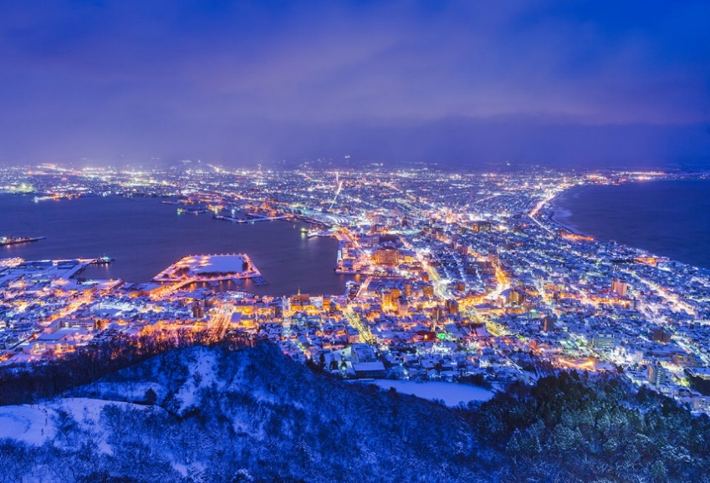
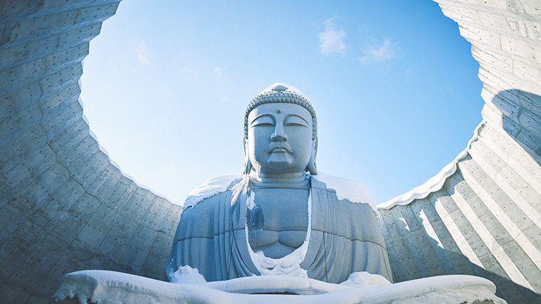

08.20 น. คณะเดินทางถึง สนามบินนิวชิโตะเสะ ประเทศญี่ปุ่น (**เวลาที่ประเทศญี่ปุ่นจะเร็วกว่าประเทศไทย 2 ชม. ควรปรับนาฬิกาของท่านเพื่อสะดวกในการนัดหมาย) หลังผ่านพิธีตรวจคนเข้าเมืองแล้ว จากนั้นนำท่านเดินทางสู่ เนินเขาแห่งพระพุทธเจ้า (Makomanai Takino Cemetery) ถือเป็นสถานที่ท่องเที่ยวแห่งใหม่ของเมืองซัปโปโร เกาะฮอกไกโด เป็นองค์พระพุทธรูปครอบไว้ด้วยโดมทรงกลมใต้ดิน มีอุโมงค์ความยาวกว่า 40 เมตร เป็นทางเดินทอดนำสายตาเข้าไป นอกจากนั้นในบริเวณดังกล่าวยังมีร้านกาแฟ และร้านอาหารเล็กๆ รวมทั้งรูปปั้นหินจำลองของโมอายแห่งเกาะอีสเตอร์ และรูปปั้นหินจำลองโมอาย (Moai Statue) ให้ท่านได้เดินชม และถ่ายรูปกันตามอัธยาศัย จากนั้นนำท่านสู่ เมืองโนโบริเบ็ทสึ (Noboribetsu) ตั้งอยู่ทางตะวันตกเฉียงใต้ของเมืองซัปโปโร นอกจากนี้เมืองยังกินพื้นที่ของ อุทยานแห่งชาติชิโกสึ-โทยะ บางส่วนด้วย จุดเด่นของที่นี่ก็คือ ออนเซ็น หรือน้ำแร่ธรรมชาติ และยังเป็นเมืองที่มีชื่อเสียงเรื่องน้ำพุร้อน หรือออนเซ็นธรรมชาติที่ขึ้นชื่อที่สุดในฮอกไกโดอีกด้วย
กลางวัน รับประทานอาหารกลางวัน ณ ภัตตาคาร (1)
จากนั้นนำท่านสู่ จิโกคุดานิ (Jigokudani) ซึ่งมีความหมายว่า “หุบเหวนรก” เป็นหุบเขาที่มีบ่อน้ำร้อนธรรมชาติ ที่อุดมไปด้วยซัลเฟอร์ และแร่ธาตุที่ช่วยในการบำรุงพิวพรรณ และสุขภาพมากมาย จะมีเส้นทางตามหุบเขาสามารถเดินไต่ขึ้นเนินไปเรื่อยๆ ประมาณ 20-30 นาที สิ่งแรกที่จะเห็นก็จะเป็นบ่อโอยุนุมะ (Oyunuma) ซึ่งบ่อนี้เป็นเป็นบ่อน้ำร้อนกำมะถัน อุณหภูมิ 50 องศาเซลเซียส พอยิ่งขึ้นไปสิ่งที่สังเกตเห็นได้อย่างชัดเจนก็ตรงที่จะมีบ่อน้ำร้อนให้เห็นกันอยู่เรื่อยๆ ตลอดทางเดิน จากนั้นนำท่านเดินทางสู่ เมืองฮาโกดาเตะ (Hakodate) เป็นเมืองที่ใหญ่เป็นอันดับ 3 ของภูมิภาคฮอกไกโด ตั้งอยู่ปลายสุดทางตอนใต้ของเกาะ มีชื่อเสียงด้านทิวทัศน์ที่สวยงามของภูเขาฮาโกดาเตะ และอาหารทะเลสดใหม่ ในอดีตนั้น เป็นเมืองหนึ่งที่มีท่าเรือสำหรับเปิดการค้าระหว่างประเทศในช่วงหลังจากยุคแยกประเทศ เมืองฮาโกดาเตะได้รับอิทธิพลจากต่างประเทศเป็นอย่างมาก มีย่านที่อยู่อาศัยของชาวต่างประเทศ และป้อมสไตล์ตะวันตกอยู่ให้เห็น จากนั้นนำท่าน นั่งกระเช้าชมวิวกลางคืน ณ ภูเขาฮาโกดาเตะ (Mt. Hakodate Ropeway) ตั้งอยู่ทางตอนใต้ของปลายคาบสมุทรใกล้ใจกลางเมืองฮาโกดาเตะ นับเป็นจุดชมวิวติดอันดัน 1 ใน 3 สถานที่ที่ดีที่สุดในญี่ปุ่น ยิ่งในวันที่ท้องฟ้าโปร่ง ไม่ว่าจะกลางวัน หรือกลางคืน จะสามารถมองเห็นวิวทิวทัศน์ที่งดงามของอ่าวฮาโกดาเตะที่สวยงามสุดลูกหูลูกตา (**ขึ้นอยู่กับสภาพอากาศ หากกระเช้าปิด จะเปลี่ยนเป็นขึ้นรถพาไปชมวิวที่จุดชมวิวแทน)
เย็น อิสระอาหารเย็นตามอัธยาศัย
ที่พัก SMILE HOTEL PREMIUM-HAKODATE GORYOKAKU หรือเทียบเท่าระดับเดียวกัน
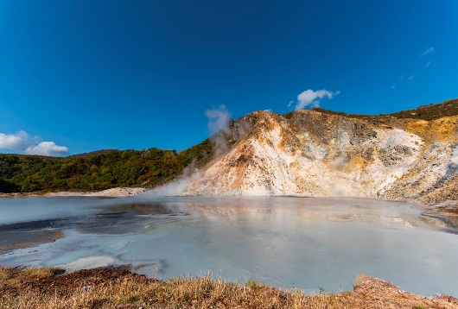
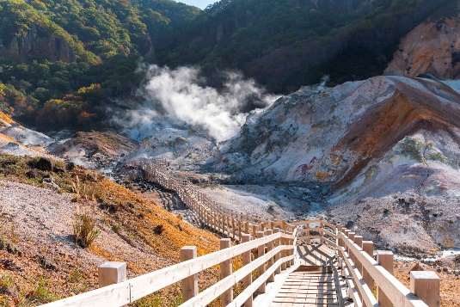
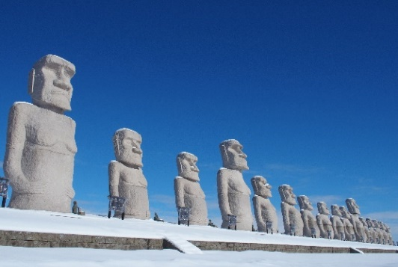

วันที่สาม ตลาดเช้าฮาโกดาเตะอะซะอิจิ-โกดังอิฐแดงริมน้ำ-ย่านเมืองเก่าโมโตมาชิ-ป้อมโกเรียวคาคุ-
ทะเลสาบโทยะ-YU KIRORO, SKI RESORT
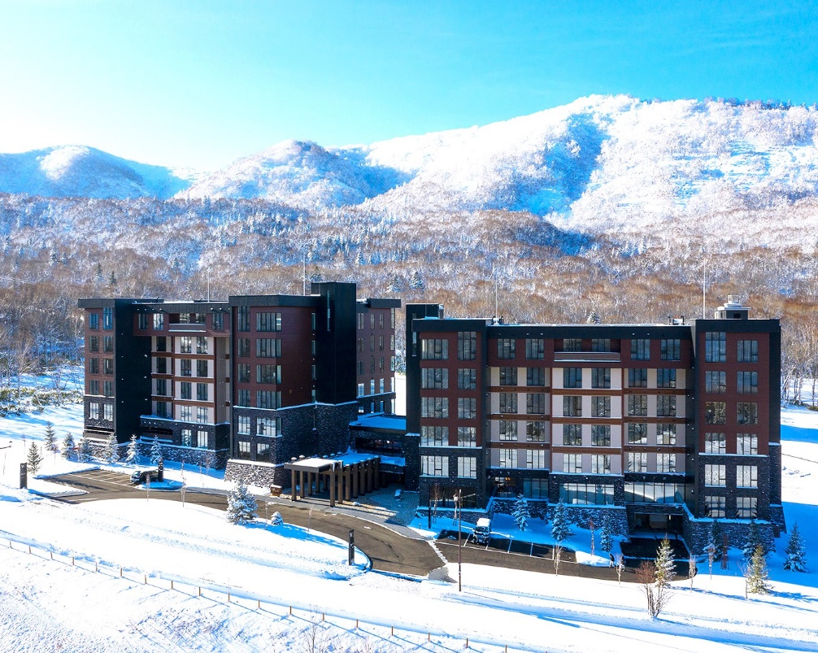
เช้า รับประทานอาหารเช้า ณ ห้องอาหารโรงแรม (2)
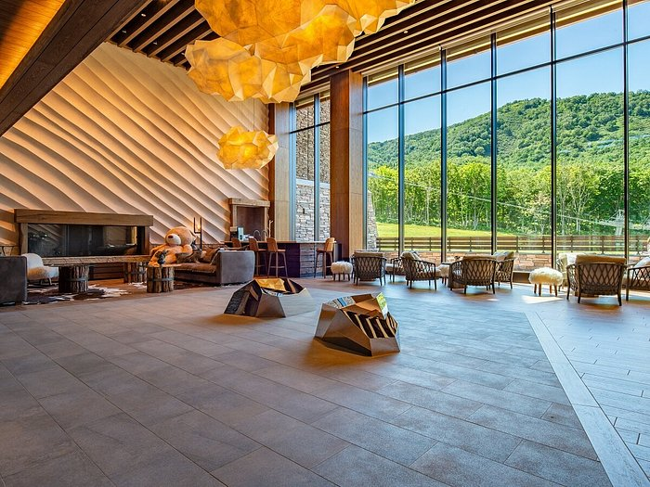

จากนั้นนำท่านสู่ ตลาดเช้าฮาโกดาเตะอะซะอิจิ (Hakodate Morning Market Asaichi) เป็นตลาดเช้าแหล่งใหญ่ที่สุดแห่งหนึ่งของเมืองฮาโกดาเตะ มีร้านค้ากว่า 250 ร้านค้า มีพื้นที่ประมาณ 4 ช่วงตึก เปิดเป็นประจำทุกวันตั้งแต่เช้าตีห้าถึงเที่ยงตรง ในตลาดจะจำหน่ายอาหารทะเลสด เช่น ปูคานิ ไข่ปลาแซลม่อน และหอยเม่นทะเล พร้อมทั้งผลไม้ต่างๆ บริเวณใกล้เคียงมีร้านอาหารหลายร้าน นับเป็นสวรรค์ของคนรักซีฟู้ด ที่มีอาหารทะเลสดๆ ให้เลือกทานกันมากมาย จากนั้นนำท่านสู่ โกดังอิฐแดงริมน้ำ (Kanemori Red Brick Warehouse) ได้ปรับปรุงมาจากคลังสินค้าอิฐสีแดงที่เคยใช้ค้าขายในปลายสมัยเอโดะ ตั้งอยู่ริมแม่น้ำของอ่าวฮาโกดาเตะ เป็นศูนย์รวมแหล่งช้อปปิ้ง ร้านอาหาร และสถานบันเทิงที่ให้บรรยากาศเก่าๆ และบริการล่องเรือเพื่อชมวิวทิวทัศน์ของอ่าวฮาโกดาเตะอีกด้วย จากนั้นนำท่านชม ย่านเมืองเก่าโมโตมาชิ (Motomachi District) เป็นท่าเรือแรกที่เปิดให้มีการค้าระหว่างประเทศในปี 1854 ในช่วงสิ้นสุดยุคญี่ปุ่นแบ่งแยก ดังนั้นทำให้มีผู้ค้าจำนวนมากจากรัสเซีย จีน และประเทศตะวันตก ได้ย้ายถิ่นฐานมาอาศัยอยู่ในเมืองฮาโกดาเตะบริเวณฐานภูเขาฮาโกดาเตะ ส่งผลให้ฮาโกดาเตะได้รับอิทธิพลต่างๆ มาจากชาวตะวันตก โดยปัจจุบันยังคงมีอาคารสไตล์ต่างประเทศคงเหลืออยู่ สะท้อนให้เห็นวัฒนธรรมของเมืองนี้ได้เป็นอย่างดี จากนั้นนำท่านสู่ ป้อมโกเรียวคาคุ (Fort Goryokaku) (ไม่รวมค่าขึ้น) หรือเรียกอีกชื่อหนึ่งว่าป้อมดาว 5 แฉก เพราะบริเวณนั้นเป็นพื้นที่ขนาดใหญ่รูปดาว เนื่องจากต้องการเพิ่มพื้นที่ในการวางปืนใหญ่นั่นเอง ซึ่งจะมองเห็นได้จากมุมสูง ป้อมสร้างตามสไตล์ตะวันตก สร้างขึ้นในปีสุดท้ายของสมัยเอโดะเพื่อป้องกันเมืองฮาโกดาเตะจากการคุกคามจักรวรรดินิยม และในปัจจุบันสถานที่แห่งนี้ได้ถูกพัฒนาให้กลายมาเป็นสวนสาธารณะของเมืองฮาโกดาเตะ และถือเป็นจุดชมดอกซากุระ และใบไม้เปลี่ยนสีที่สวยงามที่สุดแห่งหนึ่งของเมือง
กลางวัน รับประทานอาหารกลางวัน ณ ภัตตาคาร (3)
หลังจากนั้นนำท่านเดินทางสู่ ทะเลสาบโทยะ(Lake Toya) เป็นทะเลสาบขนาดใหญ่รูปวงกลม มีเส้นรอบวงยาวประมาณ 40 กิโลเมตร เกิดจากปากปล่องภูเขาไฟ ตั้งอยู่ใกล้กับทะเลสาบชิโกสึ (Lake Shikotsu) ทะเลสาบแห่งนี้มีความพิเศษตรงที่น้ำจะไม่แข็งตัวในช่วงฤดูหนาว ในหน้าร้อน อากาศก็เย็นสบาย เหมาะสำหรับเดินเล่น ปั่นจักรยาน หรือล่องเรือชมวิวทิวทัศน์อันงดงาม กลางทะเลสาบมีเกาะเล็กๆ อยู่ตรงกลาง คือ เกาะนากาจิมะ (Nakajima Island) สามารถลงไปเดินเล่นได้อีกด้วย (ยกเว้นฤดูหนาว) อีกทั้งรอบๆ ทะเลสาบยังมีโรงแรมหรู ออนเซ็นขนาดใหญ่เปิดให้ใช้บริการอยู่เป็นจำนวนมาก ซึ่งขณะแช่ออนเซ็นนั้น ก็สามารถชมทัศนียภาพของทะเลสาบไปได้พร้อมๆ กัน จากนั้นนำท่านสู่ YU KIRORO, SKI RESORT หนึ่งในสกีรีสอร์ตชั้นนำระดับโลก เป็นใจกลางแหล่งสกีที่สวยงาม มีที่พักพร้อมสกีรีสอร์ทสำหรับกิจกรรมฤดูหนาวยอดฮิตบริเวณภูเขาโยอิจิ มีห้องชุดสุดหรู 108 ห้องที่อยู่ติดกับลานสกี พร้อมบริการที่ดีเลิศ ซึ่งสามารถใช้บริการรับฝากอุปกรณ์เล่นสกี, บ่อน้ำพุร้อนทั้งภายในอาคาร และกลางแจ้ง, บริการคอนเซียร์จตลอด 24 ชั่วโมง, ฟิตเนสเซ็นเตอร์, เล้าจน์, ห้องอาหารแบบออลเดย์ไดน์นิ่ง และสิทธิพิเศษอื่นๆ เรียกได้ว่าที่นี่มีฤดูสกีที่นานที่สุดในญี่ปุ่นเลยทีเดียว และเป็นจุดที่มีหิมะตกสะสมมากที่สุดอีกแห่งหนึ่งของประเทศญี่ปุ่นโดยหนากว่า 20 เมตรในแต่ละปี และไฮไลท์คือหิมะเป็นแบบ Powder snow ที่มีความนุ่มละเอียดดีที่สุดอีกที่หนึ่งในฮอกไกโด ที่นี่พร้อมสำหรับให้ท่านได้เล่นสกี, บานาน่าโบ๊ตบนสโนว์ Snow Banana Boat, Snow Mobile, Snow Buggy, Snow Shoe Tour และอื่นๆ อีกมากมาย
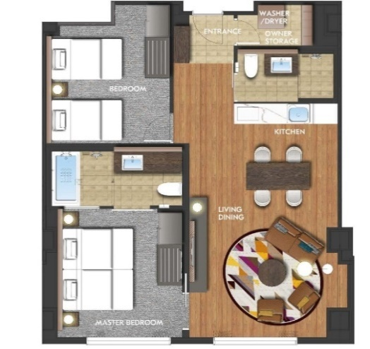
เย็น อิสระอาหารเย็นตามอัธยาศัย
ที่พัก YU KIRORO, SKI RESORT (2 BEDROOMS SUITE 2 ห้องนอน 2 ห้องน้ำ ขนาด 84 ตร.ม. เพียบพร้อมไปด้วยครัวแบบครบครัน ไวไฟ สมาร์ททีวี เฟอร์นิเจอร์ทันสมัย โซนพักผ่อน รับแขก ใช้ส่วนกลางของห้องร่วมกัน ทั้งห้องนั่งเล่น ห้องทานอาหาร และห้องครัว) **ขอสงวนสิทธิ์ในการจัดสรรห้องพัก**
ให้ท่านได้ผ่อนคลายกับการแช่น้ำแร่ออนเซ็นธรรมชาติ เชื่อว่าถ้าได้แช่น้ำแร่แล้ว จะทำให้ผิวพรรณสวยงาม และช่วยให้ระบบหมุนเวียนโลหิตดีขึ้น
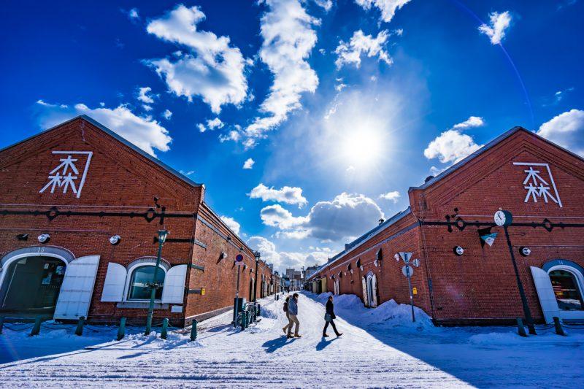
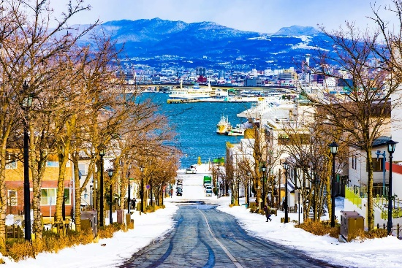
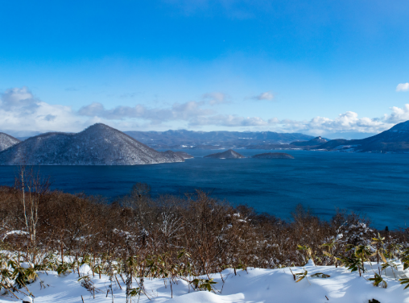

วันที่สี่ อิสระลานสกี YU KIRORO-เมืองโอตารุ-คลองโอตารุ-พิพิธภัณฑ์กล่องดนตรี-โรงเป่าแก้วคิตาอิชิ-คาเฟ่คิตตี้-ช้อปปิ้ง Duty Free-เมืองฟุราโน่-หมู่บ้านเทพนิยายนิงเกิ้ลเทอเรส-เมืองอาซาฮิคาว่า
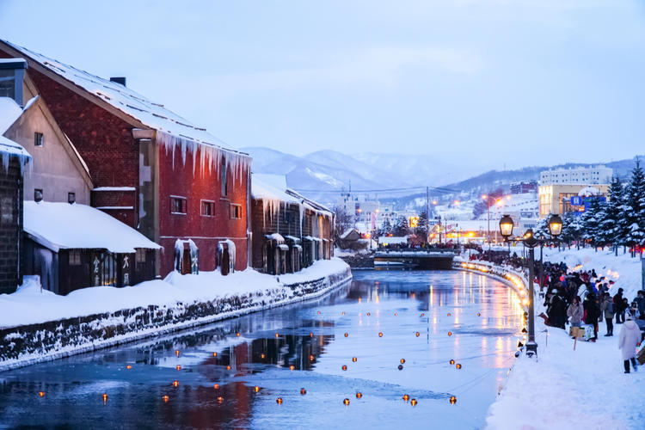
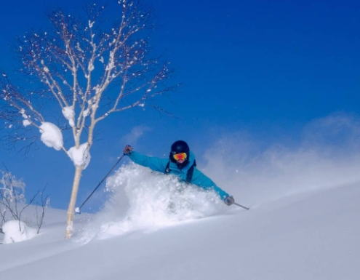
เช้า รับประทานอาหารเช้า ณ โรงแรม (4) (Japan Bento Set)

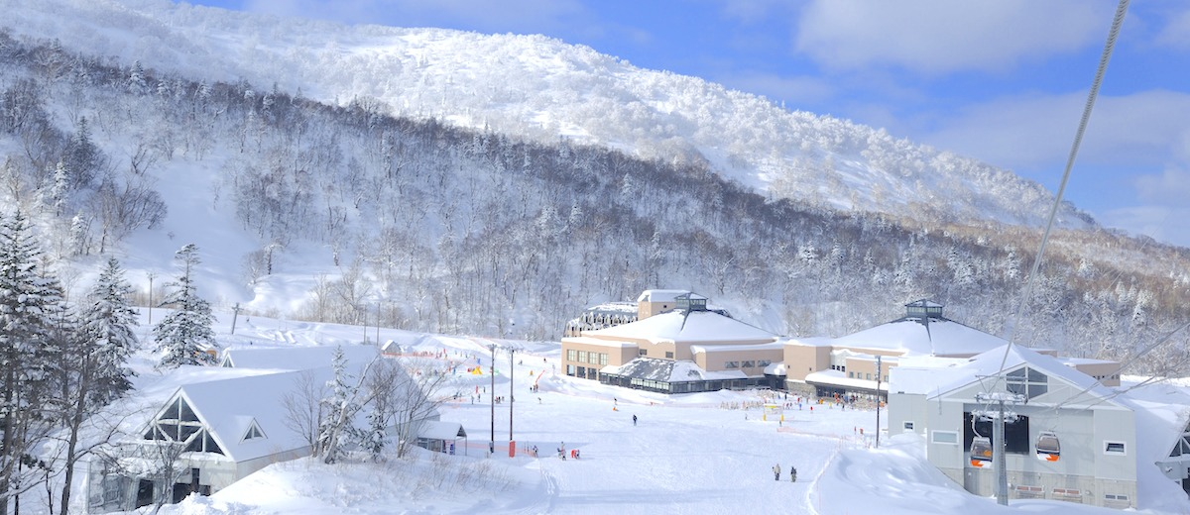
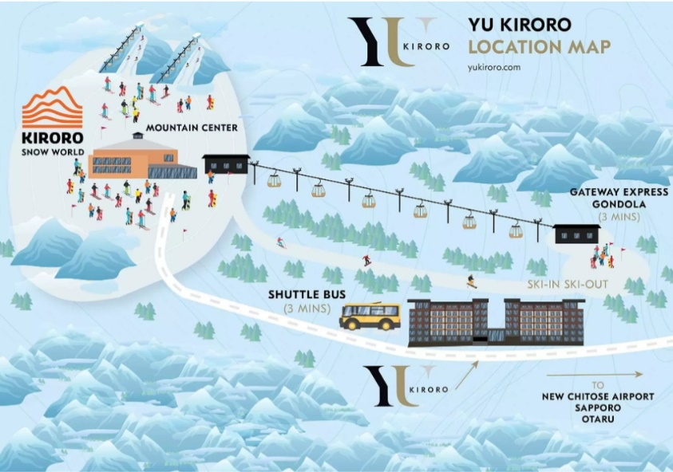
หลังรับประทานอาหารเช้าเสร็จ อิสระให้ท่านเล่นสกี ณ ลานสกีของ YU KIRORO, SKI RESORT ตามอัธยาศัย (**ไม่รวมค่าเช่าชุดกันหนาว และอุปกรณ์เครื่องเล่น) ที่นี่มีอุปกรณ์ทุกอย่างที่จำเป็นสำหรับการเล่นสกีให้เช่าไม่ว่าจะเป็นเสื้อผ้า, รองเท้า, หมวก, แว่น, และถุงมือ ทุกขนาดสำหรับทุกเพศและทุกวัย ด้วยขนาดใหญ่หลายร้อยเอเคอร์มีลู่วิ่งสกีมากถึง 22 ลู่ และบริเวณสวนที่กว้างรวมถึงมีพื้นที่สำหรับเล่นสกีนอกลู่ (Off-Piste) ขนาดใหญ่ทำให้ไม่ต้องรอคิวเล่นสกีนาน หรือจะไปที่ สถานี Gondola/Chair Lift (รวมค่ากระเช้า) ที่อยู่ด้านข้างโรงแรมเพื่อไปยังยอดเขาด้านบน เพื่อไปลั่นระฆังแห่งความรัก Nisa Bell หรือ Lover’s Bell ระฆังชื่อดังของยอดเขา Asari นั่นเอง

จากนั้นนําท่านเดินทางสู่ เมืองโอตารุ (Otaru) เป็นเมืองท่าที่สำคัญของเกาะฮอกไกโด ด้วยจุดที่ตั้งของตัวเมืองสามารถมองเห็นอ่าวอิชิกะริที่อยู่ด้านหน้า ทัศนียภาพเทือกเขาที่ล้อมรอบงดงามราวกับเป็นเมืองแห่งความฝัน ตัวอาคารบ้านเรือนที่ยังคงอนุรักษ์ตามลักษณะดั้งเดิม รวมไปถึงการที่มีสถานที่ท่องเที่ยวดีๆ โดนๆ ที่ดึงดูดให้นักท่องเที่ยวต่างตบเท้ากันมาเมืองนี้อย่างต่อเนื่อง
กลางวัน รับประทานอาหารกลางวัน ณ ภัตตาคาร (5)
จากนั้นนำท่านชม คลองโอตารุ (Otaru Canal) คลองขนาดใหญ่ตัดผ่าใจกลางเมืองโอตารุ เปรียบเสมือนเส้นเลือดใหญ่ที่หล่อเลี้ยงความเจริญของเมืองแห่งนี้ ในอดีตชาวเมืองและพ่อค้าใช้คลองนี้เป็นเส้นทางหลักในการส่งสินค้าและค้าขาย บริเวณตลิ่งจึงเรียงรายไปด้วยโกดังมากมาย คลองแห่งนี้มีความยาวถึง 1,140 เมตรประดับตกแต่งด้วยโคมไฟสไตล์วิคตอเรียนอยู่ทั้งสองฝั่งของถนน จุดที่เคยเป็นคลังสินค้าที่สร้างแนวอิฐดูดิบๆ อาร์ตๆ ของอดีตก็กลายมาเป็นร้านอาหารหรือคาเฟ่ชิคๆ นับเป็นจุดถ่ายรูปที่นิยมอีกแห่งหนึ่งของนักท่องเที่ยวเลยทีเดียว จากนั้นนำท่านชม พิพิธภัณฑ์กล่องดนตรี (Otaru Music Box Museum) ตั้งอยู่ภายในอาคารเก่าเมืองโอตารุ บริเวณด้านหน้าอาคารมีหอนาฬิกาขนาดใหญ่ที่ทางรัฐบาลแคนาดามอบเป็นของขวัญให้กับรัฐบาลญี่ปุ่น ด้านในอาคารมีกล่องเสียงเพลงมากมายหลากหลายรูปแบบให้ท่านได้เชยชม มีการจัดแสดงกล่องดนตรีโบราณและหลากสไตล์กว่า 25,000 ชิ้น อีกทั้งยังมีส่วนจัดแสดงตุ๊กตาคาระกุริ (Karakuri dolls) อันเป็นตุ๊กตาแบบดั้งเดิมของยุคศตวรรษที่ 17 ถึงศตวรรษที่ 19 ที่หาดูได้ยากมากๆ ให้ได้ชมอีกด้วย ส่วนใครที่ติดใจอยากได้กล่องดนตรีกลับบ้านแล้วละก็ไม่ต้องเสียใจไป เพราะที่นี่ยังมีส่วนที่เป็นร้านจำหน่ายกล่องดนตรีแบบสั่งทำตามใจจะเอาตุ๊กตาตัวไหน สีอะไร เพลงอะไรสั่งได้ ไว้เป็นของที่ระลึกแบบไม่เหมือนใครกันอีกด้วย จากนั้นนำท่านเข้าชม โรงเป่าแก้วคิตาอิชิ (Kitaichi Glass Otaru) โดยในอดีตนั้นจุดประสงค์ของการเป่าแก้วเพื่อใช้เป็นทุ่นให้เรือ แต่ปัจจุบันนี้เป้าหมายของการเป่าแก้วเพื่อใช้เป็นของใช้ หรือของที่ระลึกแทน ภายในอาคารมีการตกแต่งด้วยโคมไฟแก้วจำนวนมากอย่างหรูหรา ประกอบด้วยส่วนต่างๆ อย่าง คาเฟ่ ที่มีบริการทั้งขนมหวาน และอาหารญี่ปุ่นตกแต่งด้วยเครื่องแก้วนานาชนิดดูงดงาม ส่วนจัดแสดงเครื่องแก้วชนิดต่างๆ ตั้งแต่ในยุคอดีต ชมการสาธิตการเป่าแก้วด้วยกรรมวิธีโบราณ และหากใครชื่นชอบการประดิษฐ์หรือต้องการของที่ไม่เหมือนใครก็สามารถเข้าร่วมเวิร์คช็อปทำเครื่องแก้วแบบ DIY เพื่อสร้างเครื่องแก้วที่มีชิ้นเดียวในโลกได้อีกด้วย จากนั้นให้ท่าเดินชม คาเฟ่คิตตี้ (Hello Kitty Cafe) คาเฟ่ชื่อดังในเมืองโอตารุ เพลิดเพลินกับบรรยากาศน่ารักๆ ของตัวการ์ตูนแมวชื่อดัง Hello Kitty นอกจากนั้น ยังมีสินค้าเกี่ยวกับคิตตี้ และผองเพื่อนให้เราได้เลือกซื้อสินค้า และถ่ายรูปตามอัธยาศัย จากนั้นนำท่านสู่ เมืองซัปโปโร (Sapporo) เป็นเมืองหลักของเกาะฮอกไกโด มีพื้นที่ขนาดใหญ่เป็นอันดับ 5 ของญี่ปุ่น มีสถานที่ทางประวัติศาสตร์สมัยแรกเริ่มของเกาะฮอกไกโด มีสถานที่ท่องเที่ยวหลากหลาย ทั้งแหล่งช้อปปิ้ง ประวัติศาสตร์ และการค้า อีกทั้งยังเป็นศูนย์กลางในการเดินทางไปยังหลายๆ สถานที่ต่างๆ ภายในเกาะฮอกไกโด จากนั้นนำท่านสู่ ร้านจำหน่ายของฝากของที่ระลึกปลอดภาษี (Duty Free) ที่อยู่ไม่ไกลจากตัวเมืองซัปโปโร ภายในมีสินค้าลดราคามากมาย ใครที่กำลังมองหาของฝาก เช่น ขนมยอดฮิตที่นักท่องเที่ยวนิยมซื้อ เครื่องสำอางตัวดัง สินค้าที่ระลึกจากญี่ปุ่น ก็สามารถหาซื้อได้จากที่นี่ อิสระให้ท่านสนุกสนานกับการช้อปปิ้งอย่างจุใจ จากนั้นนำท่านสู่ เมืองฟุราโน่ เมืองที่ขึ้นชื่อว่าเป็นสวรรค์บนดิน ดินแดนดอกไม้ แต่นอกจากดอกไม้ที่สวยมากๆ ของที่นี่แล้ว ก็ยังมีทั้งชีสฮอกไกโดที่ขึ้นชื่อ และยังมีชีสพิเศษที่หาทานได้แค่ที่ฮอกไกโดเท่านั้นอีกด้วย จากนั้นนำท่านเข้าชม หมู่บ้านเทพนิยายนิงเกิ้ลเทอเรส (Ningle Terrace) เป็นหมู่บ้านงานฝีมือ และทางเดินไม้ในป่าที่เหมือนกับศิลปะในเทพนิยาย ซึ่งประกอบด้วยร้านค้ากว่า 15 ร้าน ที่จำหน่ายสินค้าแบบท้องถิ่น ร้านค้าต่างๆ จะอยู่ไม่ไกลกันมาก ทำให้ดูเหมือนเป็นหมู่บ้านซึ่งอยู่ท่ามกลางป่าคล้ายบ้านในเทพนิยาย อิสระให้ท่านได้เดินเล่น และถ่ายรูปตามอัธยาศัย จากนั้นนำท่านเดินทางสู่ เมืองอาซาฮิคาว่า (Asahikawa) เป็นเมืองใหญ่อันดับ 2 ของจังหวัดฮอกไกโด
เย็น อิสระอาหารเย็นตามอัธยาศัย
ที่พัก HOTEL AMANEK ASAHIKAWA หรือเทียบเท่าระดับเดียวกัน
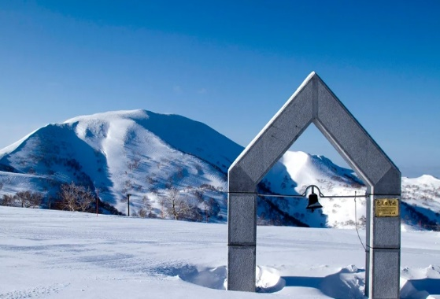
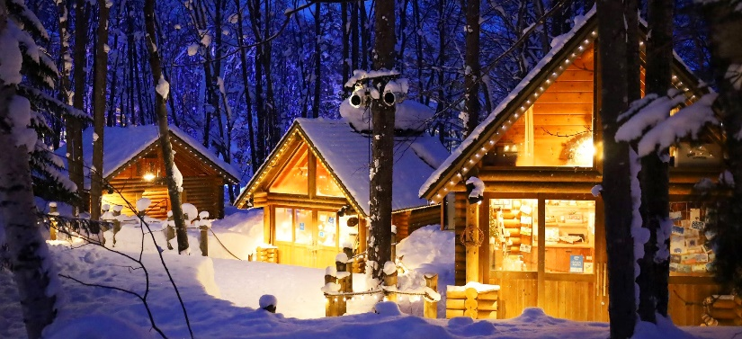
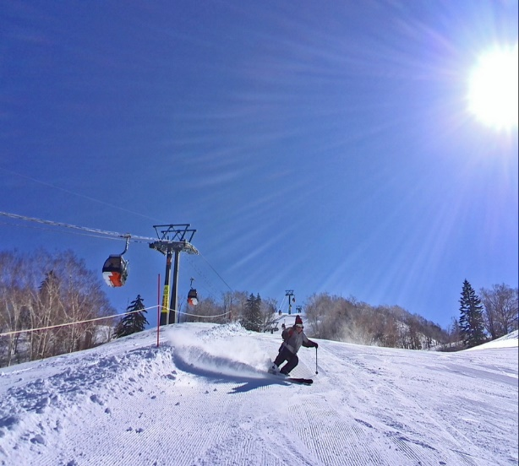

วันที่ห้า สวนสัตว์อาซาฮิยาม่า-หมู่บ้านราเมนอาซาฮิคาว่า-เมืองซัปโปโร-อิสระช้อปปิ้งย่านทานุกิโคจิ
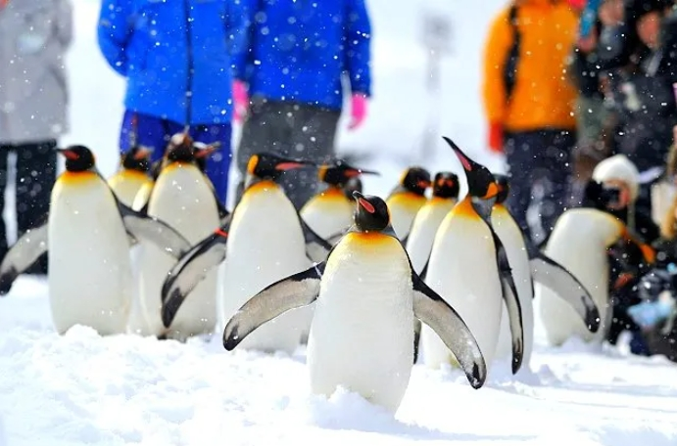
เช้า รับประทานอาหารเช้า ณ ห้องอาหารโรงแรม (7)
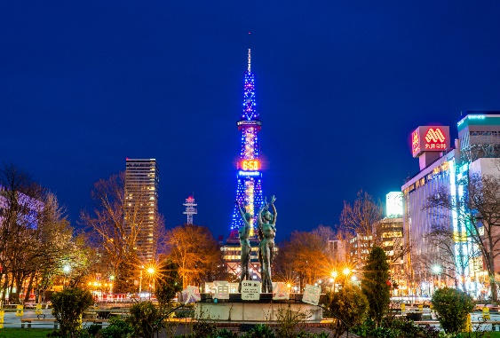

จากนั้นนำท่านสู่ สวนสัตว์อาซาฮิยาม่า (Asahiyama Zoo) (รวมค่าเข้าชม) เรียกได้ว่าเป็นสวนสัตว์ที่มีชื่อเสียงอย่างมากของฮอกไกโด สิ่งที่ทำให้สวนสัตว์แห่งนี้มีชื่อเสียงมากๆ ก็ตรงที่ทางสวนสัตว์อนุญาตให้ผู้เข้าชมได้เข้าชมสัตว์นานาชนิดจากหลากหลายมุมมอง จนกลายมาเป็นเอกลักษณ์สำคัญที่เวลาใครคิดถึงจะต้องนึกถึงที่นี่ก่อนเสมอ โดยไฮไลท์เด็ดของที่นี่นั่นก็คือ “พาเหรด เพนกวิน” โดยทางสวนสัตว์จะให้นักท่องเที่ยวตั้งแถวสองข้างถนนเพื่อรอรับดาราตัวน้อยออกมาเดินโชว์ตัวกัน จุดเริ่มต้นของ เพนกวิน พาเหรด ที่สวนสัตว์นี้ก็คือ พฤติกรรมทางธรรมชาติของเพนกวินที่จะออกเดินไปยังทะเลเพื่อไปหาอาหารเป็นหมู่ ทางสวนสัตว์จึงนำพฤติกรรมนี้ บวกกับความต้องการที่อยากให้เพนกวินได้ออกกำลังกายในฤดูหนาว มารวมกัน และกลายมาเป็นพาเหรดน่ารักๆ แบบนี้ ทำให้เราเหมือนได้เข้าไปใกล้ชิดกับฝูงเพนกวิน พากันเดินตามกันเป็นขบวน จากนั้นนำท่านสู่ หมู่บ้านราเมนอาซาฮิคาว่า (Asahikawa Ramen Village) ราเมนของที่นี่มีรสชาติอันเป็นเอกลักษณ์ และได้รับการกล่าวขานถึงความอร่อยมายาวนานกว่าทศวรรษ โดยรวบรวมร้านราเมนชื่อดังของเมืองอาซาฮิคาว่าทั้ง 8 ร้าน มาอยู่รวมกันเป็นอาคารหลังคาเดียว ไฮไลท์!!! หมู่บ้านราเมนที่รวบรวมร้านดังขั้นเทพไว้ในที่เดียว และยังมีห้องเล็กๆ ที่จัดแสดงประวัติความเป็นมาขอหมู่บ้านแห่งนี้ให้สำหรับผู้ที่สนใจได้มาศึกษาอีกด้วย ทุกๆ ร้านจะสร้างเอกลักษณ์เฉพาะตัวของร้านตนเองขึ้นมาเพื่อดึงดูดความสนใจของลูกค้า
กลางวัน อาหารกลางวัน ณ หมู่บ้านราเมนเป็น Cash Back โดยให้ท่านเลือกซื้อเลือกทานตามอัธยาศัย (8)
จากนั้นนำท่านสู่ เมืองซัปโปโรอีกครั้ง จากนั้นให้ท่านอิสระช้อปปิ้ง ณ ย่านทานุกิโคจิ (Tanuki-koji Shopping Street) ถือว่าเป็นย่านช้อปปิ้งชื่อดังของเมืองซัปโปโร แหล่งช็อปปิ้งในร่ม มีหลังคาคลุมยาวตามแนวถนนยาวกว่า 1 กิโลเมตร โดยสองข้างทางเต็มไปด้วยร้านค้ากว่า 200 ร้าน ทั้งขายของที่ระลึก ขนม ของเล่น เครื่องสำอาง ช็อคโกแล็ต เสื้อผ้า ข้าวของเครื่องใช้ต่างๆ และร้านอาหารให้เลือกรับประทานมากมายในย่านนี้ อิสระให้ท่านช้อปปิ้งเลือกซื้อสินค้าต่างๆ ตามอัธยาศัย
เย็น รับประทานอาหารเย็นแบบบุฟเฟ่ต์ (9) Nanda Seafood Buffet Sapporo Susukino (https://g-nanda.com/menu/) (70 นาที) ขาปู 3 ชนิด/เนื้อวากิวแบบพรีเมี่ยม/ซูชิ/ซาชิมิ/หอยเชลล์/อาหารทะเลสดๆ/สลัดบาร์ เมนูพิเศษโดยเชฟจากร้านทำกันสดๆ พร้อมผลไม้ และของหวานขึ้นชื่อของฮอกไกโดอีกมากมาย
ที่พัก THE B SAPPORO หรือเทียบเท่าระดับเดียวกัน
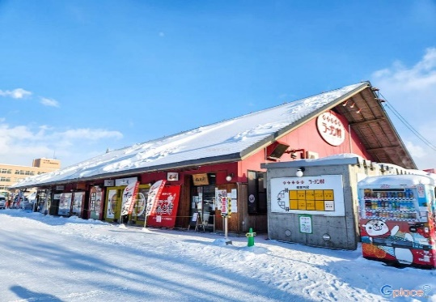
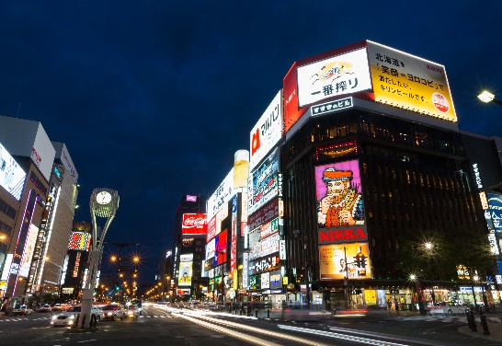
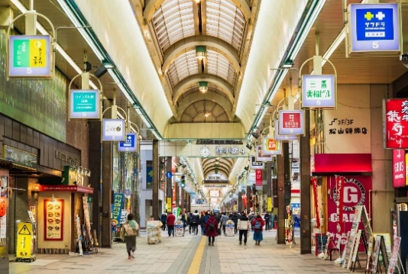

วันที่หก สนามบินนิวชิโตเสะ-กรุงเทพฯ (สนามบินสุวรรณภูมิ) (TG671 CTS-BKK 10:00-15:50)
เช้า รับประทานอาหารเช้าแบบ BREAKFAST BOX (9)
หลังรับประทานอาหารเช้าเสร็จ ได้เวลาอันสมควร นำท่านเดินทางสู่สนามบินนิวชิโตเสะ...
10.00 น. ออกเดินทางกลับสู่ กรุงเทพฯ ประเทศไทย โดยสายการบิน THAI AIRWAYS (TG) เที่ยวบินที่ TG 671 (บริการอาหารและเครื่องดื่มบนเครื่อง) ใช้ระยะเวลาในการเดินทางประมาณ 7 ชั่วโมง
15.50 น. คณะเดินทางถึง สนามบินสุวรรณภูมิ กรุงเทพฯ โดยสวัสดิภาพ และความประทับใจ...
☻☻☻☻☻☻☻☻☻☻☻☻☻☻☻☻
สำหรับลูกค้าท่านที่ไม่ต้องการใช้ตั๋วเครื่องบิน (JOIN LAND)
หักออกจากราคาทัวร์ 15,000.-/ท่าน



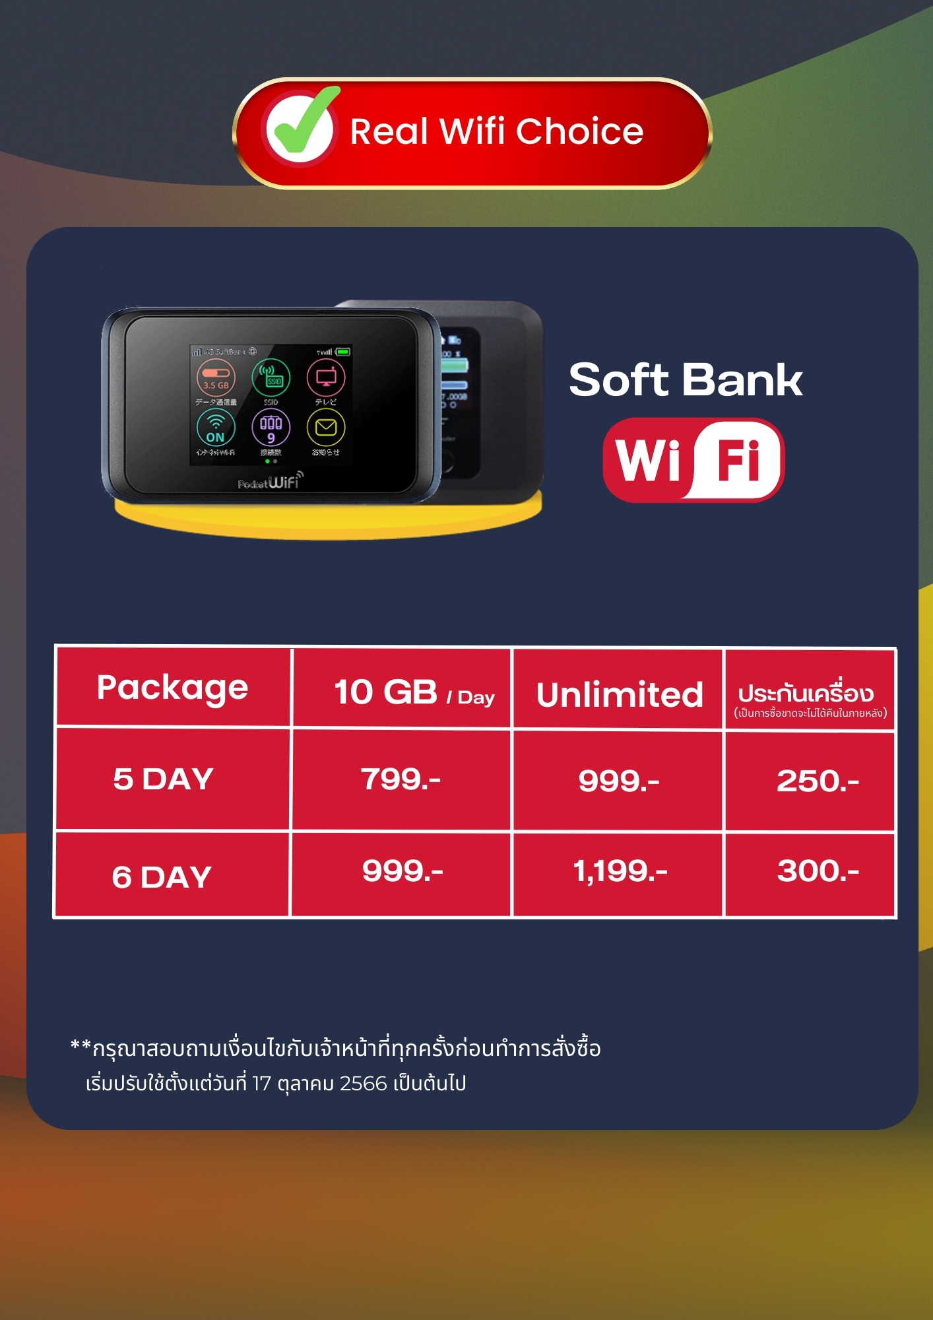

*** กรุณาศึกษารายละเอียดทั้งหมดก่อนทำการจอง เพื่อความถูกต้องและความเข้าใจตรงกันระหว่างท่านลูกค้า และบริษัทฯ เมื่อท่านตกลงชำระเงินมัดจำ หรือค่าทัวร์ทั้งหมดกับทางบริษัทฯ แล้ว ทางบริษัทฯ จะถือว่าท่านได้ยอมรับเงื่อนไขข้อตกลงต่างๆทั้งหมด ***
**ท่านใดมีเที่ยวบินภายในประเทศ ให้ท่านสอบถามกับเจ้าหน้าที่ทางบริษัทฯ เท่านั้น**
** เนื่องจากทางบริษัทฯ ได้จำหน่ายโปรแกรมทัวร์ที่เริ่มเดินทางจาก สนามบินสุวรรณภูมิ ไม่นับรวมการเดินทางจากสนามบินอื่นๆ และให้แจ้งต่อพนักงานขายล่วงหน้าก่อนทำการซื้อบัตรโดยสารภายในประเทศทุกครั้ง เนื่องจากต้องได้รับการยืนยันเที่ยวบินหลัก และกรุ๊ปคอนเฟิร์ม เพื่อประโยชน์ของตัวท่านเอง **

บริษัทฯ ขอสงวนสิทธิ์ รายการทัวร์สามารถเปลี่ยนแปลงได้ตามความเหมาะสม เนื่องจากสภาวะอากาศ, การระบาดของโรคติดต่อ, การเมือง, สายการบิน เป็นต้น โดยมิต้องแจ้งให้ทราบล่วงหน้า การบริการของรถบัสนำเที่ยวญี่ปุ่นตามกฎหมายของประเทศญี่ปุ่น สามารถให้บริการวันละ 10 ชั่วโมง มิอาจเพิ่มเวลาได้ โดยมัคคุเทศก์ และคนขับจะเป็นผู้บริหารเวลาตามความเหมาะสม ทั้งนี้ขึ้นอยู่กับสภาพการจราจรในวันเดินทางนั้นๆ เป็นหลัก จึงขอสงวนสิทธิ์ในการปรับเปลี่ยนเวลาท่องเที่ยวตามสถานที่ในโปรแกรมการเดินทาง

อัตราค่าบริการรวม
- ค่าตั๋วเครื่องบิน ไป-กลับ ตามรายการที่ระบุ รวมถึงค่าภาษีสนามบิน และค่าภาษีน้ำมัน
- ค่ารถโค้ชปรับอากาศ
- โรงแรมที่พักตามที่ระบุ หรือเทียบเท่า (พัก 2-3 ท่าน/ห้อง)
- ค่าธรรมเนียมเข้าชมสถานที่ต่างๆ ตามรายการที่ระบุ
- ค่าอาหาร ตามรายการที่ระบุ
- ค่าเบี้ยประกัน อุบัติเหตุในระหว่างการเดินทางท่องเที่ยว วงเงินประกันท่านละ 500,000 บาท (ไม่ครอบคลุมถึงสุขภาพ อาการเจ็บป่วย หรือโรคประจำตัว) กรณีเสียชีวิตจากอุบัติเหตุระหว่างการเดินทางท่องเที่ยว วงเงินประกันท่านละ 1,000,000 บาท (เงื่อนไขตามกรรมธรรม์)
- ภาษีมูลค่าเพิ่ม 7% และภาษีหัก ณ ที่จ่าย 3% (เฉพาะค่าบริการ)

อัตราค่าบริการนี้ไม่รวม
- ค่าใช้จ่ายส่วนตัวของผู้เดินทาง อาทิ ค่าทำหนังสือเดินทาง ค่าโทรศัพท์ ค่าอาหาร เครื่องดื่ม ค่าซักรีด ค่ามินิบาร์ในห้อง และค่าพาหนะต่างๆ ที่มิได้ระบุในรายการ
- ค่าธรรมเนียมวีซ่าเข้าประเทศญี่ปุ่น กรณีประกาศให้กลับมายื่นร้องขอวีซ่าอีกครั้ง (เนื่องจากทางญี่ปุ่นได้ประกาศยกเว้นการยื่นวีซ่าเข้าประเทศญี่ปุ่นให้กับคนไทยสำหรับผู้ที่ประสงค์พำนักระยะสั้นในประเทศญี่ปุ่นไม่เกิน 15 วัน)
- หากในภายหลังทางรัฐบาลญี่ปุ่นประกาศให้ยื่นวีซ่าตามเดิม ผู้เดินทางจะต้องจ่ายเพิ่ม 2,000 บาท สำหรับการยื่นร้องขอวีซ่า
- ค่าธรรมเนียมในกรณีที่กระเป๋าสัมภาระที่มีน้ำหนักเกินกว่าที่สายการบินนั้นๆกำหนดหรือสัมภาระใหญ่เกินขนาดมาตรฐาน
- ค่าภาษีน้ำมันที่ทางสายการบินเรียกเก็บเพิ่มในภายหลังจากทางบริษัทฯ ได้ออกตั๋วเครื่องบินไปแล้ว
- ค่าทิปมัคคุเทศก์, คนขับรถ 2,000 บาท/ท่าน/ทริป

เดินทางขั้นต่ำ 30 ท่าน หากต่ำกว่ากำหนด กรุ๊ปจะไม่สามารถเดินทางได้ หากผู้เดินทางทุกท่านยินดีที่จะชำระค่าบริการเพิ่มเพื่อให้คณะเดินทางได้ ทางเรายินดีที่จะประสานงานในการเดินทางตามประสงค์ให้ท่านต่อไป ทางบริษัทฯ ขอสงวนสิทธิ์ในการงดออกเดินทาง และเลื่อนการเดินทางไปในวันอื่นต่อไป โดยทางบริษัทฯ จะแจ้งให้ท่านทราบล่วงหน้า

1. เงื่อนไขการจอง และการชำระเงิน (เฉพาะการส่งจอยทัวร์เท่านั้น ไม่รวมการตัดกรุ๊ป หรือกรุ๊ปเหมา)
- มัดจำท่านละ 20,000 บาท ภายหลังจากที่ท่านได้รับอินวอยซ์การจอง 3 วัน กรณีลูกค้าทำการจองน้อยกว่าวันเดินทาง 30 วัน ทางบริษัทฯ ขอสงวนสิทธิ์ในการเก็บค่าทัวร์เต็มจำนวนทันทีในวันจองเท่านั้น
- ส่วนที่เหลือ ชำระก่อนวันเดินทาง 30 วัน (นับรวมวันเสาร์ และอาทิตย์)
- หากไม่ชำระมัดจำตามที่กำหนด ขออนุญาตตัดที่นั่งให้ลูกค้าท่านอื่นที่รออยู่
- หากชำระไม่ครบตามจำนวน บริษัทฯ ถือว่าท่านยกเลิกการเดินทางโดยอัตโนมัติโดยไม่มีเงื่อนไข
- เมื่อท่านชำระเงินไม่ว่าจะทั้งหมด หรือบางส่วน ทางบริษัทฯ ถือว่าท่านได้ยอมรับเงื่อนไขและข้อตกลงต่างๆที่ได้ระบุไว้ทั้งหมดนี้แล้ว
- หากชำระเงินในแต่ละส่วนแล้ว โปรดส่งสำเนาการโอนเงิน พร้อมระบุชื่อพนักงานขายมาทางอีเมล์, หรือแนบสลิปผ่านระบบจองที่นั่งออนไลน์ของทางบริษัทฯ
  - เงื่อนไขยกเลิกการจอง
- ยกเลิกก่อนการเดินทางไม่น้อยกว่า 30 วัน คืนเงินบางส่วน (หักจากค่าใช้จ่ายที่เกิดขึ้นจริงแล้ว เช่น ค่ามัดจำบัตรโดยสารเครื่องบิน และมัดจำค่าบริการโรงแรม, รถโค้ช, ร้านอาหาร จากทางต่างประเทศ )
- ยกเลิกก่อนการเดินทางน้อยกว่า 30 วัน คืนเงินค่าทัวร์ 50% (จากราคาทัวร์ที่ซื้อ)
- ยกเลิกก่อนการเดินทางน้อยกว่า 15 วัน ไม่สามารถคืนเงินได้ / สามารถเปลี่ยนแปลงผู้เดินทางได้ (เปลี่ยนชื่อ) ต้องแจ้งให้บริษัทฯ ทราบล่วงหน้าอย่างน้อย 7 วัน
1.2 เงื่อนไขยกเลิกการจอง / เดินทางวันหยุด หรือเทศกาล และโปรแกรมที่เดินทางด้วยเที่ยวบินพิเศษ
Charter Flight
กรุ๊ปที่เดินทาง ในช่วงวันหยุด หรือเทศกาล ที่ต้องการันตีค่าบัตรโดยสารทั้งหมด และที่นั่งกับสายการบิน หรือกรุ๊ปที่มีการการันตีค่าที่พักทั้งหมด และอื่นๆโดยตรง หรือโดยการผ่านตัวแทนในประเทศหรือต่างประเทศ และไม่อาจขอคืนเงินได้ รวมถึงเที่ยวบินพิเศษ CHARTER FLIGHT ขอสงวนสิทธิ์ไม่มีการคืนเงินทุกกรณี ทั้งมัดจำ หรือค่าทัวร์ทั้งหมด เนื่องจากเป็นการเหมาจ่ายในเที่ยวบิน และโปรแกรมนั้นๆ ซึ่งไม่สามารถใช้เงื่อนไขยกเลิกการจองร่วมกับข้อที่ 1.1 ได้
2. เงื่อนไขการจอง และการชำระเงิน (เฉพาะการตัดกรุ๊ป หรือกรุ๊ปเหมา ซึ่งเป็นข้อตกลง
ระหว่างบริษัททัวร์ผู้ขาย และบริษัททัวร์ผู้ซื้อเท่านั้น)
- มัดจำท่านละ 20,000 บาท ภายหลังจากที่ท่านได้รับอินวอยซ์การจอง 3 วัน (กรณีลูกค้าทำการจองน้อยกว่าวันเดินทาง 30 วัน ทางบริษัทฯ ขอสงวนสิทธิ์ในการเก็บค่าทัวร์เต็มจำนวนทันทีในวันจองเท่านั้น)
- ส่วนที่เหลือ ชำระก่อนวันเดินทาง 35 วัน (นับรวมวันเสาร์ และอาทิตย์)
- หากไม่ชำระมัดจำตามที่กำหนด ขออนุญาตตัดที่นั่งให้ลูกค้าท่านอื่นที่รออยู่
- หากชำระไม่ครบตามจำนวน บริษัทฯ ถือว่าท่านยกเลิกการเดินทางโดยอัตโนมัติโดยไม่มีเงื่อนไข
- เมื่อท่านชำระเงินไม่ว่าจะทั้งหมดหรือบางส่วน ทางบริษัทฯ ถือว่าท่านได้ยอมรับเงื่อนไขและข้อตกลงต่างๆที่ได้ระบุไว้ทั้งหมดนี้แล้ว
  - เงื่อนไขยกเลิกการจอง
- ยกเลิกก่อนการเดินทางไม่น้อยกว่า 45 วัน คืนเงินเต็มจำนวน
- ยกเลิกก่อนการเดินทางน้อยกว่า 45 วัน คืนเงินบางส่วน (หักจากค่าใช้จ่ายที่เกิดขึ้นจริงแล้ว เช่น ค่ามัดจำบัตรโดยสารเครื่องบิน และมัดจำค่าบริการโรงแรม, รถโค้ช, ร้านอาหาร จากทางต่างประเทศ )
- ยกเลิกก่อนการเดินทางน้อยกว่า 30 วัน ไม่สามารถคืนเงินได้
2.2 เงื่อนไขยกเลิกการจอง / เดินทางวันหยุด หรือเทศกาล และโปรแกรมที่เดินทางด้วยเที่ยวบินพิเศษ Charter Flight
กรุ๊ปที่เดินทาง ในช่วงวันหยุด หรือเทศกาล ที่ต้องการันตีค่าบัตรโดยสารทั้งหมด และที่นั่งกับสายการบิน หรือกรุ๊ปที่มีการการันตีค่าบริการที่พัก ทั้งหมด และอื่นๆโดยตรง หรือโดยการผ่านตัวแทนในประเทศหรือต่างประเทศ และไม่อาจขอคืนเงินได้ รวมถึงเที่ยวบินพิเศษ CHARTER FLIGHT ขอสงวนสิทธิ์ไม่มีการคืนเงินทุกกรณี ทั้งมัดจำ หรือค่าทัวร์ทั้งหมด เนื่องจากเป็นการเหมาจ่ายในเที่ยวบิน และโปรแกรมนั้นๆ ซึ่งไม่สามรถใช้เงื่อนไขยกเลิกการจองร่วมกับข้อที่ 2.1 ได้

3. เงื่อนไขกรณีเกิดภัยพิบัติ
ไม่ว่ากรณีใดๆ หากเกิดภัยพิบัติตามธรรมชาติ หรือภัยพิบัติอันไม่สามารถคาดการณ์ล่วงหน้าได้ เช่น พายุไต้ฝุ่น แผ่นดินไหว สึนามิ หรือโรคระบาดในประเทศ หรือนอกประเทศ หรือเมืองที่ท่านเดินทางไป ลูกค้าไม่สามรถที่จะนำเหตุการณ์ดังกล่าวมาขอยกเลิก หรือขอเงินคืนได้ และบริษัทฯ จะไม่คืนเงินใดๆทั้งสิ้น แต่จะขอสงวนสิทธิ์ในการพิจารณาเลื่อนการเดินทางออกไปได้ตามที่บริษัทฯ ได้แจ้ง จนกว่าภัยพิบัตินั้นจะสิ้นสุดลง
โปรดตรวจสอบ Passport : จะต้องมีอายุคงเหลือ ณ วันเดินทางมากกว่า 6 เดือนขึ้นไป และเหลือหน้ากระดาษอย่างต่ำ 2 หน้า หากไม่มั่นใจโปรดสอบถาม
หมายเหตุ กรณีที่กองตรวจคนเข้าเมืองทั้งกรุงเทพฯ และในต่างประเทศ ปฏิเสธมิให้เดินทางออก หรือเข้าประเทศที่ระบุไว้ ในรายการเดินทาง บริษัทฯขอสงวนสิทธิ์ที่จะไม่คืนค่าทัวร์ไม่ว่ากรณีใดๆ ทั้งสิ้น รวมถึงเมื่อท่านออกเดินทางไปกับคณะแล้ว ถ้าท่านงดการใช้บริการรายการใดรายการหนึ่ง หรือไม่เดินทางพร้อมคณะถือว่าท่านสละสิทธิ์ ไม่อาจเรียกร้องค่าบริการคืน ไม่ว่ากรณีใดๆทั้งสิ้น

ข้อมูลเพิ่มเติม เรื่องตั๋วเครื่องบิน
ในการเดินทางเป็นหมู่คณะ ผู้โดยสารจะต้องเดินทางไป-กลับพร้อมกัน ไม่สามารถเลื่อนวันเดินทางกลับได้ และการจัดที่นั่งของกรุ๊ป เป็นไปโดยสายการบินเป็นผู้กำหนด ซึ่งทางบริษัทฯ ไม่สามารถเข้าไปแทรกแซงได้ และในกรณียกเลิกการเดินทาง บัตรโดยสารไม่สามารถยกเลิก หรือคืนเงินบางส่วนได้

ข้อมูลเพิ่มเติม เรื่องโรงแรมที่พัก
- เนื่องจากการวางแปลนแบบห้องพักของแต่ละโรงแรมแตกต่างกัน จึงอาจทำให้ห้องพักแบบห้องเดี่ยว (Single) และห้องคู่ (Twin / Double) และ ห้องพักแบบ 3 ท่าน / 3 เตียง (Triple Room) ห้องพักอาจจะไม่ติดกัน
- กรณีมีงานจัดประชุมนานาชาติ (Trade Fair) เป็นผลให้ค่าโรงแรมสูงขึ้นมาก และห้องพักในเมืองเต็ม บริษัทฯ ขอสงวนสิทธิ์ในการปรับเปลี่ยน หรือย้ายเมืองเพื่อให้เกิดความเหมาะสม

ข้อมูลเพิ่มเติมเรื่องสัมภาระ และค่าพนักงานยกกระเป๋า (Porter)
- สำหรับน้ำหนักของสัมภาระที่ทางสายการบินอนุญาตให้บรรทุกใต้ท้องเครื่องบิน คือ 20 กิโลกรัม (สำหรับผู้โดยสารชั้นประหยัด / Economy Class Passenger) การเรียกค่าระวางน้ำหนักเพิ่มเป็นสิทธิของสายการบินที่ท่านไม่อาจปฏิเสธได้ (ท่านต้องชำระในส่วนที่โดนเรียกเก็บเพิ่ม)
- สำหรับกระเป๋าสัมภาระที่ทางสายการบินอนุญาตให้นำขึ้นเครื่องได้ ต้องมีน้ำหนักไม่เกิน 7 กิโลกรัม และมีความกว้าง+ยาว+สูง ไม่เกิน 115 เซนติเมตร หรือ 25 เซนติเมตร (9.75 นิ้ว) x 56 เซนติเมตร (21.5 นิ้ว) x 46 เซนติเมตร (18 นิ้ว)
- กรณีที่ต้องมีบินด้วยสายการบินภายในประเทศ น้ำหนักของกระเป๋าอาจจะถูกกำหนดให้ต่ำกว่ามาตรฐานได้ ทั้งนี้ขึ้นอยู่กับข้อกำหนดของแต่ละสายการบิน ทางบริษัทฯ ขอสงวนสิทธิ์ไม่รับภาระส่วนของค่าใช้จ่ายที่สัมภาระน้ำหนักเกิน (ท่านต้องชำระในส่วนที่โดนเรียกเก็บเพิ่ม)
- ทางบริษัทฯ ไม่รับผิดชอบกรณีเกิดการสูญเสีย, สูญหายของกระเป๋า และสัมภาระของผู้โดยสารทุกกรณี
หมายเหตุ… (สำคัญมาก!!! ผู้โดยสารควรรับทราบก่อนการเดินทาง)
- รายการอาจมีการเปลี่ยนแปลงตามความเหมาะสม เนื่องจาก การยกเลิกเที่ยวบิน ความล่าช้าของสายการบิน โรงแรม ที่พัก การจราจร เหตุการณ์ทางการเมือง การนัดหยุดงาน การก่อจลาจล อุบัติเหตุ สภาพอากาศ ภัยธรรมชาติ วาตภัย อัคคีภัย โรคระบาด ในประเทศ หรือนอกประเทศ หรือเมืองที่ท่านเดินทางไป หรือไม่ว่าจะด้วยสาเหตุใดๆ ก็ตาม (ซึ่งเป็นเหตุการณ์ที่นอกเหนือการควบคุมจากทางบริษัทฯ) โดยทางบริษัทฯ จะคำนึงถึงความปลอดภัยของลูกค้าเป็นสำคัญ
- หากท่านยกเลิกทัวร์ เนื่องจากเหตุการณ์ความไม่สงบทางการเมือง สายการบิน สภาพอากาศ ภัยธรรมชาติ วาตภัย อัคคีภัย โรคระบาด ในประเทศ หรือนอกประเทศ หรือเมืองที่ท่านเดินทางไป แต่สายการบิน หรือในส่วนของการบริการทางประเทศที่ท่านเดินทางท่องเที่ยว ยังคงให้บริการอยู่เป็นปกติ ทางบริษัทฯ ขอสงวนสิทธิ์ในการไม่คืนค่าทัวร์ทั้งหมด หรือบางส่วนให้กับท่าน
- หากในวันเดินทาง สถานที่ท่องเที่ยวใดที่ไม่สามารถเข้าชมได้ ไม่ว่าด้วยสาเหตุใดก็ตาม ทางบริษัทฯ จะหาสถานที่ท่องเที่ยวใหม่ทดแทน หรือคืนค่าใช้จ่ายบางส่วนนั้นให้
- บริษัทฯ จะไม่รับผิดชอบ และขอสงวนสิทธิ์ในการไม่คืนค่าทัวร์ทั้งหมด หรือบางส่วนให้กับท่าน ในกรณีดังนี้
- กรณีที่กองตรวจคนเข้าเมือง ห้ามผู้เดินทาง เดินทาง เนื่องจากมีสิ่งผิดกฎหมาย หรือสิ่งของห้ามนำเข้าประเทศ เอกสารเดินทางไม่ถูกต้อง หรือความประพฤติส่อไปในทางเสื่อมเสียด้วยเหตุผลใดๆ ก็ตามที่ทางกองตรวจคนเข้าเมืองห้ามเดินทาง
- กรณีที่สถานทูตงดออกวีซ่า อันสืบเนื่องมาจากตัวผู้โดยสารเอง
- กรณีที่กองตรวจคนเข้าเมืองของประเทศไทยงดออกเอกสารเข้าเมือง ให้กับชาวต่างชาติ หรือคนต่างด้าวที่พำนักอยู่ในประเทศไทย
จากมาตรการยกเว้นวีซ่าเข้าประเทศญี่ปุ่นให้กับคนไทย ผู้ที่ประสงค์จะพำนักระยะสั้นในประเทศญี่ปุ่นไม่เกิน 15 วัน ไม่ว่าจะด้วยวัตถุประสงค์เพื่อการท่องเที่ยว เยี่ยมญาติ หรือธุรกิจ จะต้องยื่นเอกสารในขั้นตอนการตรวจเข้าเมือง เพื่อยืนยันการมีคุณสมบัติการเข้าประเทศญี่ปุ่น ดังต่อไปนี้
- ตั๋วเครื่องบินขาออกจากประเทศญี่ปุ่น (ทางบริษัทฯ จัดการให้)
- สิ่งที่ยืนยันว่าท่านสามารถรับผิดชอบค่าใช้จ่ายที่อาจเกิดขึ้นในระหว่างที่พำนักในประเทศญี่ปุ่นได้ (เช่น เงินสด บัตรเครดิต เป็นต้น)
- ชื่อ ที่อยู่ และหมายเลขติดต่อในระหว่างที่พำนักในประเทศญี่ปุ่น (ทางบริษัทฯ จัดการให้)
- กำหนดการเดินทางระหว่างที่พำนักในประเทศญี่ปุ่น (ทางบริษัทฯ จัดการให้)

คุณสมบัติการเข้าประเทศญี่ปุ่น (สำหรับกรณีการเข้าประเทศญี่ปุ่นด้วยมาตรการยกเว้นวีซ่า)
- หนังสือเดินทางต้องมีอายุการใช้งานเหลืออยู่ ไม่ต่ำกว่า 6 เดือน
- กิจกรรมใดๆ ที่จะกระทำในประเทศญี่ปุ่นจะต้องไม่เป็นสิ่งที่ขัดต่อกฎหมายและเข้าข่ายคุณสมบัติการพำนักระยะสั้น
- ในขั้นตอนการขอเข้าประเทศ จะต้องระบุระยะเวลาการพำนักไม่เกิน 15 วัน
- เป็นผู้ที่ไม่มีประวัติการถูกส่งตัวกลับจากประเทศญี่ปุ่น มิได้อยู่ในระยะเวลาของการถูกปฏิเสธไม่ให้เข้าประเทศ และไม่เข้าข่ายคุณสมบัติที่จะถูกปฏิเสธไม่ให้เข้าประเทศ
หมายเหตุ : กรุณาอ่านศึกษารายละเอียดทั้งหมดก่อนทำการจอง เพื่อความถูกต้องและความเข้าใจตรงกันระหว่างท่านลูกค้าและบริษัท
- บริษัทฯ ขอสงวนสิทธิ์ที่จะเลื่อนการเดินทาง หรือปรับราคาค่าบริการขึ้น ในกรณีที่มีผู้ร่วมคณะไม่ถึง 30 ท่าน
- ขอสงวนสิทธิ์การเก็บค่าน้ำมันและภาษีสนามบินทุกแห่งเพิ่ม หากสายการบินมีการปรับขึ้นก่อนวันเดินทาง
- บริษัทฯ ขอสงวนสิทธิ์ในการเปลี่ยนเที่ยวบิน โดยมิต้องแจ้งให้ทราบล่วงหน้าอันเนื่องจากสาเหตุต่างๆ
- บริษัทฯ จะไม่รับผิดชอบใดๆ ทั้งสิ้น หากเกิดกรณีความล่าช้าจากสายการบิน, การยกเลิกบิน, การประท้วง, การนัดหยุดงาน, การก่อการจลาจล, ภัยธรรมชาติ, การนำสิ่งของผิดกฎหมาย ซึ่งอยู่นอกเหนือความรับผิดชอบของบริษัทฯ
- บริษัทฯ จะไม่รับผิดชอบใดๆ ทั้งสิ้น หากเกิดสิ่งของสูญหายอันเนื่องเกิดจากความประมาทของท่าน, เกิดจากการโจรกรรม และอุบัติเหตุจากความประมาทของนักท่องเที่ยวเอง
- เมื่อท่านตกลงชำระเงินมัดจำหรือค่าทัวร์ทั้งหมดกับทางบริษัทฯ แล้ว ทางบริษัทฯ จะถือว่าท่านได้ยอมรับเงื่อนไขข้อตกลงต่างๆ ทั้งหมด
- รายการนี้เป็นเพียงข้อเสนอที่ต้องได้รับการยืนยันจากบริษัทฯ อีกครั้งหนึ่ง หลังจากได้สำรองโรงแรมที่พักในต่างประเทศเรียบร้อยแล้ว โดยโรงแรมจัดในระดับใกล้เคียงกัน ซึ่งอาจจะปรับเปลี่ยนตามที่ระบุในโปรแกรม
- การจัดการเรื่องห้องพัก เป็นสิทธิของโรงแรมในการจัดห้องให้กับกรุ๊ปที่เข้าพัก โดยมีห้องพักสำหรับผู้สูบบุหรี่ / ปลอดบุหรี่ได้ โดยอาจจะขอเปลี่ยนห้องได้ตามความประสงค์ของผู้ที่พัก ทั้งนี้ขึ้นอยู่กับความพร้อมให้บริการของโรงแรม และไม่สามารถรับประกันได้
- กรณีผู้เดินทางต้องการความช่วยเหลือเป็นพิเศษ อาทิเช่น ใช้วีลแชร์ กรุณาแจ้งบริษัทฯ อย่างน้อย 7 วันก่อนการเดินทาง มิฉะนั้นบริษัทฯ ไม่สามารถจัดการล่วงหน้าให้ได้
- มัคคุเทศก์ พนักงาน และตัวแทนของผู้จัด ไม่มีสิทธิในการให้คำสัญญาใดๆ ทั้งสิ้นแทนผู้จัด นอกจากมีเอกสารลงนามโดยผู้มีอำนาจของผู้จัดกำกับเท่านั้น
- ผู้จัดจะไม่รับผิดชอบ และไม่สามารถคืนค่าใช้จ่ายต่างๆ ได้เนื่องจากเป็นการเหมาจ่ายกับตัวแทนต่างๆ ในกรณีที่ผู้เดินทางไม่ผ่านการพิจารณาในการตรวจคนเข้าเมือง-ออกเมือง ไม่ว่าจะเป็นกองตรวจคนเข้าเมืองหรือกรมแรงงานของทุกประเทศในรายการท่องเที่ยว อันเนื่องมาจากการกระทำที่ส่อไปในทางผิดกฎหมาย การหลบหนี เข้าออกเมือง เอกสารเดินทางไม่ถูกต้อง หรือการถูกปฏิเสธในกรณีอื่นๆ
- กรณีต้องการพักแบบ 3 ท่าน ต่อห้องหรือห้องแบบ 3 เตียง Triple โรงแรมมีห้อง Triple ไม่เพียงพอ ขอสงวนสิทธิในการจัดห้องให้เป็นแบบ แยก 2 ห้อง คือ 1 ห้องพักคู่ และ 1 ห้องพักเดี่ยว โดยไม่ค่าใช้จ่ายเพิ่ม
- สภาพการจราจรในช่วงวันเดินทางตรงกับวันหยุดเทศกาลของญี่ปุ่น หรือวันเสาร์อาทิตย์ รถอาจจะติด อาจทำให้เวลาในการท่องเที่ยว และช้อปปิ้งแต่ละสถานที่น้อยลง โดยเป็นดุลยพินิจของมัคคุเทศก์ และคนขับรถในการบริหารเวลา ซึ่งอาจจะขอความร่วมมือจากผู้เดินทางในบางครั้งที่ต้องเร่งรีบ เพื่อให้ได้ท่องเที่ยวตามโปรแกรม
- บริการน้ำดื่มท่านวันละ 1 ขวด ต่อคนต่อวันเริ่มในวันที่ 2 ของการเดินทาง ถึงวันที่ ... ของการเดินทาง
- การบริการของรถบัสนำเที่ยวญี่ปุ่น ตามกฎหมายของประเทศญี่ปุ่น สามารถให้บริการวันละ 10 ชั่วโมง ในวันนั้นๆ มิอาจเพิ่มเวลาได้ โดยมัคคุเทศก์และคนขับจะเป็นผู้บริหารเวลาตามความเหมาะสม ทั้งนี้ขึ้นอยู่กับสภาพการจราจรในวันเดินทางนั้นๆเป็นหลัก จึงขอสงวนสิทธิ์ในการปรับเปลี่ยนเวลาท่องเที่ยวตามสถานที่ในโปรแกรมการเดินทาง
*** ขอบขอบพระคุณทุกท่านที่มอบความไว้วางใจให้กับเรา ดูแลเรื่องการท่องเที่ยว และบริการ ***

